ГБОУ Гимназия № 1505
«Московская городская педагогическая гимназия – лаборатория»

ДИПЛОМ
Цыганский язык и его диалекты на территории Испании

Автор: Ивлева Полина, 10 класс «А»

Руководитель: к.фил.н. – Евдокимова А.А.

Москва

2015

СОДЕРЖАНИЕ

Введение…………………………………………………………………………...2
Глава I. Цыгане…………………………………………………………………....3
Глава II. Письменность и фонетика……………………………...………………8
Глава III. Морфология…………………………………………………………...16
Глава IV. Лексика………………………………………………………………..20
Заключение……………………………………………………………………….25
Список использованной литературы…………………………………………...27

Введение
Актуальность
Работа посвящена диалектам цыганского языка на территории Испании. В прошлом году были изучены языки народов, считающихся цыганами, проживающих на территории Испании: кало и эрроминчела. Исследовалась их взаимосвязь с испанским языком. Одним из носителей этих диалектов была высказана теория, что эти народы разговаривают на языках, не имеющих отношения к цыганскому. Я решила разобраться в этом вопросе.
Цель
Проверить гипотезу, высказанную носителем языка.
Задачи
- Изучение литературы
- Сравнение фонетики и письменности лексики
- Изучение морфологии
- Изучение лексики
Литература
В качестве источников я использовала разноязычные учебные пособия и сайты, составленные учеными или языковыми сообществами.

Глава I. Цыгане
Об истории цыган известно, что в конце I тысячелетия н.э. кочевые племена, называемые себя «рома», мигрировала из Северно-Западной Индии и Центральной Индии. Их путь проходил через Иран, страны Малой Азии, Византию, Балканы (XI в.) в Центральную Европу. Оттуда они распространились на запад и восток Европы (XIV-XVI в.в.). Часть племенных групп цыган, возможно, шла через Малую Азию, Египет и Северную Африку, откуда они проникли на Пиренейский полуостров. Впрочем, на Пиренеи возможен и другой путь – через Центральную Европу и Францию.
На картах показаны возможные пути передвижения цыган.
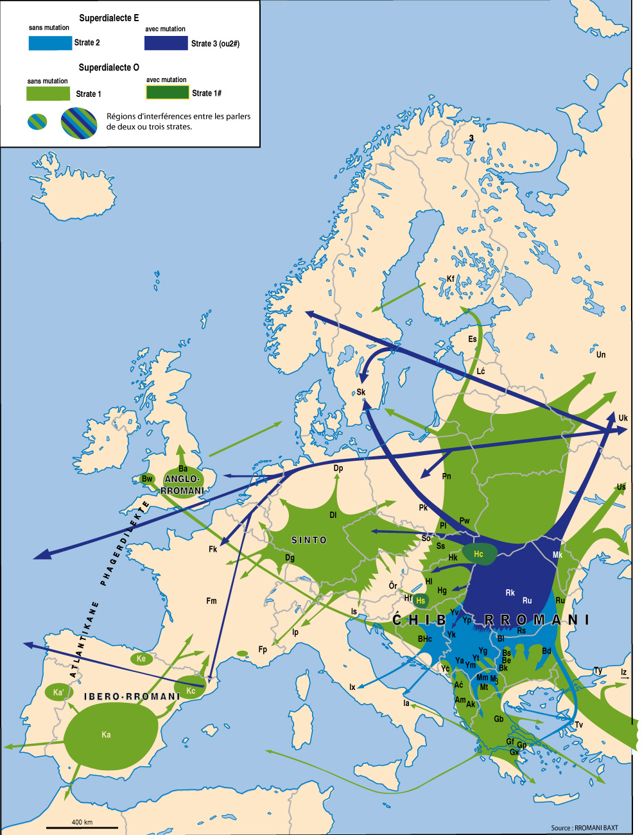
Ke – euskado-rromani (эрроминчела)
Kc – kaló catalá (каталонский)
Ka - kaló andaluz (андалузские)
Kf – kaaló finnois (финские)
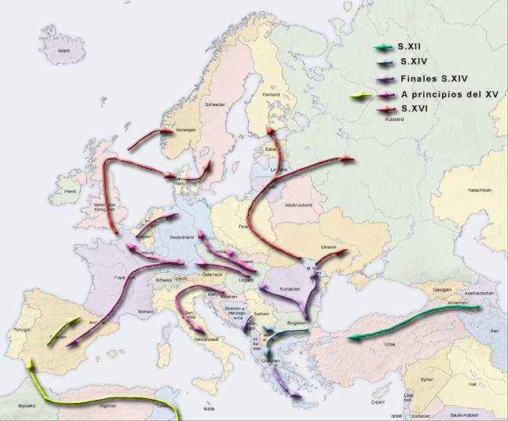
В дальнейшем цыганские племена расселились по все частям света. Так, можно выделить шесть многочисленных этнических групп цыган: рома (проживают на территории стран бывшего СССР, Западной и Восточной Европы), синти (проживающие в германоязычных и франкоязычных странах Европы), иберийские цыгане (проживающие в испаноязычных и португалоязычных странах), люли (проживающие на территории Средняя Азии, Пакистана и Афганистана), лом (известные также как боша или поша, проживающие на Кавказе и севере Турции) и дом (живущие в арабоязычных странах и Израиле).
Первое упоминание о цыганах в Европе – запись монаха из монастыря Атос (Византия), датируемая 1100 г. В ней говорится о людях, называемых «Asincan», слывущих в Константинополе за известных колдунов.
Цыгане отличаются скрытностью и неособенным желанием посвящать новичка в свои тайны.
Однако, помимо цыган, на территории европейских стран живут и другие народы, разговаривающие на «своем» языке и называющих себя цыганами, но по происхождению ими не являющимися. Я хочу проверить эту теорию на примере народов, живущих на территории Испании - кале и эрроминчела. Я буду опираться на материал моей прошлогодней работы. В ней я рассматривала взаимовлияние испанского языка баскского и кало.
Кало – язык народа, впервые появившегося в Арагоне в 1425 году. Они положили основу группе, которую испанцы называют «хитaнос». Сами предпочитают называть себя калe.
Они подвергались гонениям со стороны властей Испании, но смогли выжить, «находясь в эпицентре законодательно организованного насилия».
В Стране Басков проживают отдельная группа «цыган» – эрроминчела, разговаривающих на одноименном языке. Их предки прибыли на эту территорию в XV веке. По сравнению с цыганами в других странах эрроминчела довольно глубоко интегрировались в баскское общество, усвоили местные обычаи в частности, довольно широкие права женщин, баскские игры и местные диалекты баскского языка. По-видимому, среди басков отношение к цыганам было в целом более терпимым, в то время как в Европе они подвергались преследованиям. Тем не менее, даже в Стране Басков цыгане иногда страдали от преследований властей. Так в 1602 г. Королевский совет Наварры издал эдикт, требующий очистки страны от всех «бродяг», которые на основании эдикта приговаривались к 6 годам на галерах.
К 18 веку отношение к эрроминчела изменилось, и началась их интеграция в местное общество. Например, Наваррский двор принял в 1780/1781 гг. закон № 23, призывавший «власти позаботиться о них, найти им место для поселения, достойные ремёсла и способы жизни…».
Хотя эрроминчела называют себя ijitoak («ихитоак», «цыгане»), они отличают себя от кале, которых они называют xango-gorriak («ханго-горриак», «красноногие»).

Глава II.
Письменность
Cначала сравнивались письменности этих языков.
В таблице представлены совпадающие согласные четырех языков: русских цыган по версии Патканова, севернорусского диалекта цыганского языка, составленный Т.В. Вентцель, кало и эрроминчела. Патканов описал язык цыган, проживающих на территории Российской империи в начале XX века. А в книге Вентцель я нашла подробное описание северорусских диалектов цыганского языка. Они включают в себя диалект русских цыган северной части РСФСР и Белоруссии, западной и северной части ССР и все Эстонской ССР, также ныне вымершей группы цыган – потомков шведских цыган и диалектов немецкой группы, пришедший в Россию из Польши во второй половине XIX века.

Патканов | Вентцель | Кало | Эрроминчела
Б б | Б б | B b | B b
Д д | Д д | D d | D d
G g | дж | G g | G g
З з | З з | Z z | Z z
Л л | Л л | L l | L l
М м | М м | M m | M m
Н н | Н н | N n | N n
П п | П п | P p | P p
Р р | Р р | R r | R r
Т т | Т т | T t | T t
Ф ф | Ф ф | F f | F f
Х х | Х х | X x | X χ

Как видно по этим данным, основами алфавитов цыган русских и севернорусского диалекта является кириллица, что логично, учитывая место проживания этих цыган. А основа алфавитов кало и эрроминчела – латиница, заимствованная у испанского языка.
Это объясняет многие различия, которые представлены в таблице ниже.
Патканов | Вентцель | Кало | Эрроминчела
В в | В в | V v
К к | К к |  | K k
Г г | Г г
Ґґ | Ґґ |  | Г γ
С с | С с | C c
h |  | H h | H h
Ж ж | Ж ж
Ц ц | Ц ц
Ч ч | Ч ч
Ш ш | Ш ш
Ь ь | Ь ь
 |  | Ñ ñ | Ñ ñ
 |  | S s | S s

В алфавите кале и эрроминчела присутствуют буквы «Ñ ñ» (влияние испанского), «R r», «L l», «Z z» и др., не использовавшиеся языками русских цыган. И наоборот, в алфавитах европейских народов мы не найдем знаки «Б б», «Д д», «Ж ж» и др.
Кроме того, у каждого алфавита существуют свои особенности. Так, алфавиты Вентцель и Патканова отличаются лишь отсутствием у последнего знака «Щ щ», заимттвованного из русского языка. А в языке народа кале не используется буква «С с». Письменность же эрроминчела интересна тем, что, в ней присутствуют греческие следы (например, буква «Δ δ») и собственные дифтонги и трифтонг (сочетания букв) – «Sh sh», «Ts ts», «Tch, tch».
Вентцель | Кало | Эрроминчела
Щ щ | Q q | Δ δ
 |  | Sh, sh
 |  | Ts ts
 |  | Tch, tch

Что касается гласных, то у всех четырех алфавитов они совпадают. Только эрроминчела использует букву, заимствованную у французского – «É é».
Патканов | Вентцель | Кало | Эрроминчела
А а | А а | A a | A a
 |  |  | A`a
Е е | Е е | E e | É é
Ё ё | Ё ё
И и | И и | Y y | Y y
 |  | I i | I i
ь И | Й й
О о | О о | O o | O o
У у | У у | U u | U u
Ы ы | Ы ы
Ю ю | Ю ю
Э э | Э э
Я я | Я я

Фонетика
Патканов
В большинстве своем произношение цыганского языка по версии Патканова схоже с русским. Но есть и отличия. Так, некоторые гласные произносятся тверже, чем в русском. Например, букву «Ё ё» следует произносить как [ьò], а цыганская буква «Э э» по своему звучанию представляет собой нечто среднее между русскими «э» и «ы». Кроме того, в цыганском, в отличие от русского присутствует такая буква, как «Ґ-ґ».
А а
Б-б произносятся, как по-русски.
В-в
Г-г
Ґ-ґ – картавое
Д, д
Е, е как по-русски.
Ж, ж
Ё, ё – произносится немного тверже, как ьò, т.е. как о, с предстоящим мягким знаком ь
G, g = джь
З, з как буквы русские.
И, и
ьú – произносимая как бы с мягким знаком вначале.
К, к
Л, л
М, м
Н, н
О, о
П, п
Р, Р сходны с буквами русскими.
С, с
Т, т
У, у
Ф, ф
X, х
Существует еще одно х придыхательное, вроде французского h, или немецкого h [в оригинале готический шрифт], уподобляемое звуку выдыхания открытым ртом. Так, напр., чтобы сказать «п(h)у́c» – солома, «т(h)а́в» – нитка, или «т(h)у́д» – молоко, нужно при произношении каждой первой буквы, т.е. предстоящей перед h – быстро и одновременно с нею выдыхнуть воздух ртом. Эту букву х – придыхательное мы так и обозначим французским h. [В оригинале кh особо не выделено, а пh и тh обозначаются периодически как пх и тх.]
Ц, ц
Ч, ч
Ш, ш как по-русски
Ы, ы
Ю, ю
Я, я
Э, э – тверже и грубее русского э.
и́+а́ = произносится, как – ья́
Д + з = как дз
Вентцель
Фонетика севернорусского диалекта цыганского языка аналогична выше представленной. Но есть несколько отличий.
Первое из них состоит в том, что в положениях после твердой согласной фонема «и» имеет варианты «ы» (например, жыко - до, брышынд – дождь, пыём – упал). Кроме того, фонема «э» после мягких согласных произносится как «е». И фонемы «у» и «о» в позиции безударных гласных после твердых согласных гласные произносятся как [ɔ].
Кало
Особенности фонетики (произношение, наличие/отсутствие дифтонгов, трифтонгов) языка цыган-кале не удалось выяснить из-за отсутствия сведений в имеющейся литературе. Найденные источники, касающиеся кало – либо научные, либо художественные. Все правила кале распространяют в своем обществе, среди носителей.
Эрроминчела
Фонетика эрроминчела в большинстве своем заимствована у испанского языка.
Ниже представленный некоторые оригинальные сочетая с транскрипцией.
Δδ передает звук [ð].
Гγ произносится как [ɣ]
Xχ передает звук [x].
É é – французская буква, она произносится [e].
Дифтонг и трифтонг sh и tch, не имеющие аналогов ни в испанском, ни в баскском, передают звуки [ʃ] и [tʃ] соответственно. Ts произносится так же, как в баскском - [ts]. [8, с. 13-14]
Вывод:
По версиям Патканова и Вентцель письменность цыганского языка совпадает с русским, но имеет свои отличия. Так в севернорусском диалекте цыганского языка используется фонема «щ».
Фонетика цыганского языка схожа с русской.
Кале и эрроминчела пользуются испанским алфавитом. Только в кало отсутствует буква «С с», а эрроминчела помимо испанских букв использует греческую букву «Δ δ»и французскую «Éé» несколько собственных диграфов и трифтонгов.
За исключением букв из других алфавитов и собственных трифтонгов произношение эрроминчела не отличается от испанского. А о фонетики кало ничего не известно.

Глава III. Морфология
Глагол
В таблице приведены примеры спряжения глаголов в четырех цыганских языках. Для этой цели были взяты глагол «кхар» - «звать» для цыганских языков по версиям Патканова и Вентцель и глагол кало «terelo» и глагол эрроминчела «azin» , которые переводятся как «владеть».
 | Патканов | Вентцель | кале | эрроминчела
Изъявительное наклонение
Настоящее время
1л. ед.ч | Кхар-ава | -ва | Terel-o | azin
2л. ед.ч | Кхар-э́са | -са | terel-as | azin
3л. ед.ч | Кхар-э́ла | -ла | Terel-a | azin
1л. мн.ч | Кхар-а́са | -са | Terel-amos | azin
2л. мн.ч | Кхар-э́на | -на | Terel-ais | azin
3л. мн.ч | Кхар-э́на | -на | Terel-an | azin
Прошедшее несовершенное время
1л. ед.ч | Кхар-а́вас | -вас | Terelab-a
2л. ед.ч | Кхар-э́сас | -сас | Terelab-as
3л. ед.ч | Кхар-э́лас | -лас | Terelab-a
1л. мн.ч | Кхар-а́сас | -сас | Tereláb-amos
2л. мн.ч | Кхар-э́нас | -нас | Tereláb-ais
3л. мн.ч | Кхар-э́нас | -нас | Terelab-an
Прошедшее совершенное время
1л. ед.ч | Кхар-дё́м | -ом, -ём | Terel-é
2л. ед.ч | Кхар-дя́н | -ан, -ян | Terel-aste
3л. ед.ч | Кхар-дя́ | -а, -я | Terel-ó
1л. мн.ч | Кхар-дя́м | -ам, -ям | Terel-amos
2л. мн.ч | Кхар-дэ́ | -э, -нэ, -лэ | Terel-ásteis
3л. мн.ч | Кхар-дэ́ | -э, -нэ, -лэ | Terel-aron
Будущее время
1л. ед.ч | ла́ва кхар-а́в | ла́ва -а́в | Terel-aré | nashano
2л. ед.ч | лэ́са кхар-э́с | лэ́са -э́с | Terel-arás | nashano
3л. ед.ч | лэ́ла кхар-э́л | лэ́ла -э́л | Terel-ará | nashano
1л. ед.ч | ла́са кха́р-ас | ла́са -ас | Terel-aremos | nashano
2л. мн.ч | лэ́на кхар-э́н | лэ́на -э́н | Terel-aréis | nashano
3л. ед.ч | лэ́на кхар-э́н | лэ́на -э́н | Terel-arán | nashano
Повелительно наклонение
2л. ед.ч | кха́р |  | Terel-a
3л. ед.ч |  |  | Terel-e
1л. мн.ч.
2л. мн.ч | Кхар-э́н(те) | -н(тэ) | Terel-ad
3л. мн.ч. |  |  | Terel-en
Сослагательное наклонение
Настоящее время
1л. ед.ч | Тэ-кхар-а́в(а) |  | Terel-e
2л. ед.ч | Тэ-кхар-э́с |  | Terel-es
3л. ед.ч | Тэ-кхар-э́л |  | Terel-e
1л. ед.ч | Тэ-кхар-а́с |  | Terel-emos
2л. мн.ч | Тэ-кхар-э́н |  | Terel-éis
3л. ед.ч | Тэ-кхар-э́н |  | Terel-en
,,,
По данным таблицы видно, что совпадений между морфологией цыганского языка на территории России и морфологией кало и эрроминчела на территории Испании минимально. В процессе прошлогоднего исследования влияния испанского языка на кало, было установлено, что спряжение глаголов кало было полностью заимствовано у испанского языка. Кроме того, в кало также используется прошедшее незавершенное время (как и в испанском языке), которое не используется цыганами, проживающими на территории России.
Эрроминчела же имеет собственную систему спряжения глаголов, не имеющую аналогов в исследуемых языках.
Имя прилагательное.
В цыганских языках имена прилагательные изменяются по родам (мужской и женский).
По версии Патканова, в цыганском языке, распространенном на территории России, прилагательные мужского рода имеют окончание «о» (лачо – хороший), а женского – «ы» или «и» (лачи – хорошая). Кроме того, они склоняются оп падежам и по числам.
Ниже в таблице представлено склонение имени прилагательного «барвало», что в переводе означает «богатый», также приведенное в книге Патканова.
 | М.р., ед.ч | Ж.р., ед.ч. | М.р., мн.ч | Ж.р., мн.ч
И.п. | барвало́ | барвалы́ | барвалэ́ | барваля́
Р.п. | барвалэ́стэр | барваля́тэр | барвалэ́ндэр | барвале́ндэр
Д.п. | барвалэ́скэ | барваля́кэ | барвалэ́нгэ | барвале́нгэ
В.п. | барвалэ́с | барваля́ | барвалэ́н | барвале́н
Т.п | барвалэ́са | барваля́са | барвалэ́нца | барвале́нца
П.п. | барвалэ́стэ | барваля́тэ | барвалэ́ндэ | барвале́ндэ
По данным таблицы видно, что цыгане используют систему склонения русского языка.

Система изменения по родам прилагательных кало представлена в таблице.
мужской |  | женский
jucó | худой | juquí
langó | хромой | languí
oruné | тёмный | oruñí
segriton | последний | segritoñí
pernique | умный | pernique
superbio | высокомерный | superbia
majarao | bendito | majaráa

По данным таблицы видно, что при склонении согласные «с», «g», «l», «n» в мужском роде превращаются в «qu», «gu», «ll», «ñ» соответственно в женском роде и добавляются «i».
Если же перед окончанием «o» в прилагательном мужского рода стоит иная согласная, то это окончание меняется на «a».
В испанском языке существует похожая система склонения прилагательных.
Также существуют прилагательные, которые одинаковы для обоих родов. Например, прилагательное «pernique».
Система склонения имен прилагательных эрроминчела – неизвестна.

Вывод:
В результате сравнения морфологии кало и морфологи русских цыган было выяснено, что между ними нет ничего общего. Кало пользуется испанской системой спряжения глаголов и склонения имен прилагательных. А в работе Патканова представлено склонение имен прилагательных по падежам русского языка, но с цыганскими окончаниями.

Глава IV. Лексика
Для анализа лексики был составлен список Сводеша для общего цыганского языка, кало, эрроминчела, хинди, испанского и баскского. Список состоит из базовых слов, по мнению лингвиста Морриса Сводеша.
русский | Патканов | Вентцель | кало | эрроминчела | хинди | испанский | баскский
я | мэ | мэ | menda, man | mec | ek | yo | ni
ты | ту | ту | tucue, tute, tue | tγc | tu | tú | hi
он | ёв | ёв | ó | ozγac | vah | él
мы | амэ́ | амэ́ | amangue, mu | rγtér | ham | nosotros | gu
вы | тумэ́ | тумэ́ | sangue | tγc | tum | vosotros | zu
много | бут | бут | baribú | bγter | bahut | mucho
большой | баро́ | баро́ | baró | baru | bara | grande | handi
маленький | тыкно | тыкно | nebaró |  | chota | pequeño
новый | нэво́ | нэво́ | nebó |  | naya | nuevo | berria
длинный | длу́го, длэ́нго | длу́го, длэ́нго | lachinguel |  | Lamba | largo | luze
один | екх | екх | yequé | yec, yet | ek | uno | bade
два | дуй | дуй | dui | doui, douil | do | dos | biga
три | трин | трин | trin | trin, tril | tin | tres | hirur
четыре | штар | штар | ostar | estard | car | cuatro
пять | панgь | пандж | panche | pains, olepanchi | pac | cinco | bortz
спать | совэ́с | сов | sornar | soa otsia | sona | dormir | lo
петь | бага́с | бага-ва | jinar | kilia otsia; γson |  | cantar
резать | чинэ́с | чин | chirdabar | parrautu | chin | cortar | ebaki
давать | дэ́с | дэ́с | diñar | déantsia | dena | dar | ban
знать | gинэ́с | джином | chanar | txanatu | janna | saber | jakin
жечь | хачькирэ́с | хачькирэ́с | jachar | dahati | jalna | quemar | erre
видеть | дыкхэ́с | дыкх | dicar |  | dekhna | ver | kus
есть, кушать | ха́с | ха | jalar, jamar | tégalitia | khana | comer | an
пить | пие́с | пи | piyar | piar | pina | beber | dan
плыть |  |  | chapaletear | ufalitu | tairna | nadar
прийти | авэ́с | ав, яв | abillar |  | av | venir | augin
летать | урние́с | урние́с | balogar | shoracia | urna | volar | eulli
солнце | кхам | кхам | cam | debla | gham | sol
дерево | дрэ́во | дрэ́во | caté |  | per | árbol | züháñ
вошь | джюв | джюв | chiguay |  | ju | piojo | zorri
рыба | мачо́ | мачё | macho | macho | machli | pez | arrani
глаз | якх | якх | clisé | ankhai | akh | ojo | begi
рука | васт | васт | Bae, bas, bate, baste, chova | baste | hath | mano | beso
женщина | gювлы́ | gювлы́ | cachí | egachi | strī | mujer | emakume
живот | пэр | пэр | po | porra | pet | vientre | sabel
волосы | бала́ | бал | bal | balla | bal | cabello | ille
голова | шэро́ | шэро́ | tujoi | kero | sir | cabeza | buru
вода | паны́ | паны, пани | ansiá | panina | pani | agua | ur
гора | бэ́рга | бэ́рга | breji, grose | dromia | pahar | montaňa, monte | bendi
грудь | чючи | чючи | cuchá | titshia | chati | pecho | ditchi
дождь | бришы́нд | бришы́нд | brijinda, brijindia | birzindo | baras | lluvia | euri
дорога | дро́м | дро́м | calca |  |  | camino | bide
дым | тhув | тhув | hua | kéia |  | humo | eke
кора |  |  |  | orují | chal | corteza | azal
огонь | яг | яг | yaque, yaquero | aka, jak | ag | fuego | sua
кость | кокало́ | кокало́ | cocal, cocalé |  | haddi | hueso | enazur
ухо | кан | кан | gerta | Beharia | kan | oreja | berarri
кровь | рат | рат | arat | lata | rata | sangre | odol
звезда | чергэ́нь | чергэ́нь | cherdillí |  | tara | estrella | izar
зуб | данд | данд | dans | mintsha | dat | diente
камень | ба́р | ба́р | bar | bar | patthar | piedra | harri, haitz, hanetz
кожа | цы́по | цы́по | pelí | mortcia | camra | piel | larru
человек | мануш | мануш | jeré | ogacho | manus, manukh | hombre
сухой | шукhо́ | шукhо́ | jayro |  | sukha | seco | eihar, leihor
,,,,,
По данным в таблице был подсчитан коэффициент расхождения. Нас интересуют графы, закрашенные цветом. В них представлен процент совпадений корней в лексике языков.
Язык | Патканов | Вентцель | кало | эрроминчела | испанский | баскский | хинди
Патканов | - | 100 | 60 | 58 | 17 | 4 | 75
Вентцель |  | - | 60 | 58 | 17 | 4 | 75
кало | 12 | 12 | - | 53 | 19 | 4 | 55
эрроминчела | 13 | 13 | 16 | - | 12 | 7 | 37
испанский | 41 | 41 | 39 | 50 | - | 0 | 18
баскский | 72 | 72 | 72 | 70,5 |  | - | 0
хинди | 6,5 | 6,5 | 14,5 | 23,5 | 40 |  | -

Совпадения между цыганскими лексикой по версии Патканова и Вентцель максимально, т.к. по сути, в их работах описан один и тот же язык.
Исходя из этих данных, можно сказать, что лексика цыган, живущих на территории России, заимствована из хинди. Это обуславливается индийскими корнями цыган.
Также довольно высок процент совпадений кале и русских цыган, а также их соседей, эрроминчела и индусами. При этом, нужно учитывать тот факт, что подсчет был произведен на основе выше предложенного списка. А он не достаточно полон из-за трудного доступа к сведениям о лексике испанских племен.
Опираясь на это, можно сказать, что за основу языка кале была взята цыганская лексика, в которой большая часть – это хинди (отсюда и большое количество совпадений кало с индийским языком (55%)). Также, наблюдаются совпадения с эрроминчела и небольшой процент использования испанской лексики.
Слов эрроминчела была найдено в источниках меньше всего. И большая часть лексики является цыганской. Процент совпадений между эрроминчела и баскским языком минимален. Также, в лексике эрроминчела встречаются и испанские слова. Видимо, в процессе кочевания по испанским территориям, этот народ заимствовал слова местного населения.
Вывод:
Несмотря на ограниченный доступ к данным, касающихся лексики кало и эрроминчела, и недостаточной выборке слов, общая тенденция ясно прослеживается.
В языке русских цыган больше половины слов, пришедших из хинди, что обуславливается индийскими корнями.
Что касается кало, то исходя из данных таблицы видно, что большая часть лексики этого языка совпадает с лексикой русских цыган. Именно поэтому высок процент совпадения с хинди. Также много совпадений с эрроминчела. Заимствований же из испанской лексики в кало не очень много.
Похожая ситуация складывается и с эрроминчела. Процент совпадений с лексикой русских цыган и хинди чуть меньше, чем у кало. Тем не менее, он достаточно высок, по сравнению с процентом совпадения с баскским и испанским. Эти данные позволяют предположить, что у кало и эрроминчела один предок.

Заключение
Предметом исследования стали языки цыган (или считающихся цыганами), проживающих на территории России и Испании.
Целью исследования было проверить гипотезу, высказанную одним из носителей языков испанских цыган. Человек утверждал о существовании одного, общего для всех цыган языка. Также он говорил о том, что кало и эрроминчела не имеют к этому никакого отношения.
Письменность, фонетика, морфология и лексика кало и эрроминчела сравнивалась с языком цыган, проживающий в начале XX века на территории России и ее соседей. Русские лингвисты Патканов и Вентцель подробно описали особенности этого языка.
В ходе исследования было выяснено, что фонетика и письменность кало и эрроминчела отличаются от цыганских.
Такая же ситуация и с морфологией. Особенности цыганских спряжений и склонений напоминает русскую. Кало пользуется испанской морфологией, а у эрроминчела собственная система спряжений, непохожая на системы исследуемых языков.
Иначе дело обстоит с лексикой. Для изучения этого вопроса были составлена таблица с лексическими значениями шести языков: язык русских цыган, кало, эрроминчела, хинди, испанский и баскский. После этого был подсчитан процент совпадений корней между этими языками.
Результаты показали, что у цыганского языка и хинди максимальное количество совпадений.
Кроме того, довольно высоким оказался процент совпадений между цыганским языком и языками исследуемых народов, проживающих на территории Испании. Вследствие чего можно предположить, что у них один предок.
Таким образом, гипотеза, высказанная носителем, подтвердилась лишь на основе фонетики, письменности и морфологии. С лексикой ситуация противоположная. Для дальнейшего исследования этого вопроса планируется сравнение с лексикой иберов и кельтов, а также изучение синтаксиса эрроминчела и кало.

Список использованной литературы.
- Вентцель Т.В. Цыганский язык (северноруский диалект). – М.: «Наука», 1964
- Бурлак С.А., Старостин С.А. Введение в лингвистическую компаративистику: Учебник. – М.: Эдиторная УРСС, 2001.
- Деметр Н., Бессонов Н., Кутенков В. История цыган. - Воронеж, 2000
- Дьячок М. Т., Шаповал В. В. Opuscula glottologica professori Cyrillo Timifeiev dedicata. - М., 2002. - С. 4-15
- Истомин П. (Патканов) Цыганский язык. Грамматика и руководство. – М.: Типолитография «Русского Товарищества печатного и издательского дела», 1900
- Эрроминчела // Сайт «Академик» / URL: http://dic.academic.ru/dic.nsf/ruwiki/1347458. Ссылка действительна на 02.02.2015
- Этнические группы цыган // Сайт «Цыгане России» / URL: http://gypsy-life.net/history14.htm. Ссылка действительна на 02.02.2015
- Baudrimont A.-E. Vocabulaire de la langue des Bohémiens habitant les pays basques français, Bordeux, 1862.
- DEL ADJETIVO EN CALÓ // Сайт «Gatopardo» / URL: http://gatopardo.blogia.com/2011/091901-del-adjetivo-en-calo.php. Ссылка действительна на 02.02.2015
- DEL VERBO EN CALÓ // Сайт «Gatopardo» / URL: http://gatopardo.blogia.com/2011/092202-del-verbo-en-calo.php. Ссылка действительна на 02.02.2015
- LA LANGUE RROMANI EN EUROPE // Сайт «Langues d`Europe et de la Méditerranée» / URL: http://portal-lem.com/map-carte_rromani.html. Ссылка действительна на 02.02.2015
- М. Swadesh, Lexico-statistic dating of prehistoric ethnic contacts, Proceedings of the American philosophical society, vol. 96, 1952, p. 452-463.
- Trask R.L. Etymological Dictionary of Basque. University of Sussex, 2008
- VOCABULARIO CALÓ // Сайт «Gatopardo» / URL: http://gatopardo.blogia.com/2007/100901-vocabulario-calo-a-g-.php. Ссылка действительна на 02.02.2015

Этнические группы цыган // Сайт «Цыгане России» / URL: http://gypsy-life.net/history14.htm. Ссылка действительна на 02.02.2015
LA LANGUE RROMANI EN EUROPE // Сайт «Langues d`Europe et de la Méditerranée» / URL: http://portal-lem.com/map-carte_rromani.html. Ссылка действительна на 02.02.2015
Вентцель Т.В. Цыганский язык (северноруский диалект). – М.: «Наука», 1964, с. 7
Эрроминчела // Сайт «Академик» / URL: http://dic.academic.ru/dic.nsf/ruwiki/1347458. Ссылка действительна на 02.02.2015
Эрроминчела // Сайт «Академик» / URL: http://dic.academic.ru/dic.nsf/ruwiki/1347458. Ссылка действительна на 02.02.2015
Вентцель Т.В. Цыганский язык (северноруский диалект). – М.: «Наука», 1964, с.10
Дьячок М. Т., Шаповал В. В. Opuscula glottologica professori Cyrillo Timifeiev dedicata. - М., 2002, с. 5-7
Вентцель Т.В. Цыганский язык (северноруский диалект). – М.: «Наука», 1964, с.29
Вентцель Т.В. Цыганский язык (северноруский диалект). – М.: «Наука», 1964, с.80-83
Истомин П. (Патканов) Цыганский язык. Грамматика и руководство. – М.: Типолитография «Русского Товарищества печатного и издательского дела», 1900, с.38-45
Baudrimont A.-E. Vocabulaire de la langue des Bohémiens habitant les pays basques français, Bordeux, 1862, с.23-25
DEL VERBO EN CALÓ // Сайт «Gatopardo» / URL: http://gatopardo.blogia.com/2011/092202-del-verbo-en-calo.php. Ссылка действительна на 02.02.2015
Истомин П. (Патканов) Цыганский язык. Грамматика и руководство. – М.: Типолитография «Русского Товарищества печатного и издательского дела», 1900, с. 23
DEL ADJETIVO EN CALÓ // Сайт «Gatopardo» / URL: http://gatopardo.blogia.com/2011/091901-del-adjetivo-en-calo.php. Ссылка действительна на 02.02.2015
Вентцель Т.В. Цыганский язык (северноруский диалект). – М.: «Наука», 1964, с.13-26.
Дьячок М. Т., Шаповал В. В. Opuscula glottologica professori Cyrillo Timifeiev dedicata. - М., 2002. - С. 4-15.
Эрроминчела // Сайт «Академик» / URL: http://dic.academic.ru/dic.nsf/ruwiki/1347458. Ссылка действительна на 02.02.2015
Baudrimont A.-E. Vocabulaire de la langue des Bohémiens habitant les pays basques français, Bordeux, 1862, с.53-65.
Trask R.L. Etymological Dictionary of Basque. University of Sussex, 2008, с.124-153.
VOCABULARIO CALÓ // Сайт «Gatopardo» / URL: http://gatopardo.blogia.com/2007/100901-vocabulario-calo-a-g-.php. Ссылка действительна на 02.02.2015
М. Swadesh, Lexico-statistic dating of prehistoric ethnic contacts, Proceedings of the American philosophical society, vol. 96, 1952, p. 452-463.

